3太阳光模拟器
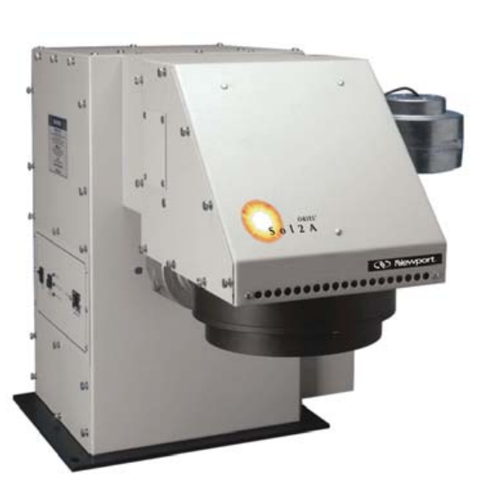
3.1主要功能及用途：
太阳光模拟器是用来模拟太阳光的设备，一般包含光源、供电及控制电路、计算机等组成部分。太阳模拟器的基本原理是利用人工光源模拟太阳光辐射，以克服太阳光辐射受时间和气候影响，并且总辐照度不能调节等缺点。主要用于太阳能电池的光电性能测试，通过采集待测太阳能电池的伏安特性曲线，从而计算得到其最大功率Pmax、最大功率点电流Imax、最大功率点电压Vmax、短路电流Isc、开路电压Voc、填充因子FF、光电转换效率Eff、串联电阻Rs、并联电阻Rsh等参量。广泛用于航空航天、光伏、农业等领域。
3.2主要技术指标：
1. 太阳光模拟器功率：450 W；
2. 典型输出太阳强度：>1suns，+/- 20%可调;
3. 灯泡平均寿命：1000小时；
4. 输出光束大小：4 x 4 英寸；
3.3主要特点：
1.光谱匹配度高。模拟光在6个光谱范围内与太阳光的匹配程度在A级匹配度范围。
2.光照空间均匀性好。工作面积上的强光点对产品的影响低，空间均匀性≤2%。
3.时间稳定性强。模拟器的输出光束长时间保持稳定的照度以确保太阳能电池效率测定的精确性。光的波动性≤0.5%。

3.4生产厂家： 美国Newport
3.5联系人：王文广13802722427

